Частное учреждение образования
«Колледж бизнеса и права»

УТВЕРЖДАЮ
Заведующий
методическим кабинетом
___________ Е.В. Паскал
«__» ______________202_

Специальность: 2-40 01 01 «Программное обеспечение информационных технологий» | Дисциплина: «Технология разработки программного обеспечения»

Лабораторная работа № 9
Инструкционно-технологическая карта
Тема: Связывание компонентов при помощи потоков данных
Цель: Научиться связывать компоненты DFD-модели для разрабатываемого программного приложения
Время выполнения: 2 часа
Контрольные вопросы
1. Что такое поток данных?
2. Каким рекомендациям нужно следовать при построении диаграммы DFD?
3. Что можно сделать для проверки контекстной диаграммы?
4.Что должна формулировать спецификация процесса?
5. Как происходит детализация DFD?

Теоретические сведения для выполнения работы
Потоки данных
Поток данных определяет процесс передачи некоторой информации от источника к приемнику. Физически процесс передачи информации может происходить по кабелям под управлением программы или программной системы или вручную при участии устройств или людей вне проектируемой системы. Поток данных на диаграмме изображается линией, оканчивающейся стрелкой, которая показывает направление потока. Каждый поток данных имеет имя, отражающее его содержание, пример представлен на рисунке 1.
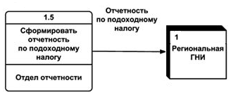
Рисунок 1

Построение иерархии диаграмм потоков данных
Главная цель построения иерархии DFD заключается в том, чтобы сделать описание системы ясным и понятным на каждом уровне детализации, а также разбить его на части с точно определенными отношениями между ними. Для достижения этого целесообразно пользоваться следующими рекомендациями:
• размещать на каждой диаграмме от 3 до 6-7 процессов (аналогично SADT). верхняя граница соответствует человеческим возможностям одновременного восприятия и понимания структуры сложной системы с множеством внутренних связей, нижняя граница выбрана по соображениям здравого смысла: нет необходимости детализировать процесс диаграммой, содержащей всего один или два процесса;
• не загромождать диаграммы несущественными на данном уровне деталями;
• декомпозицию потоков данных осуществлять параллельно с декомпозицией процессов. Эти две работы должны выполняться одновременно, а не одна после завершения другой;
• выбирать ясные, отражающие суть дела имена процессов и потоков, при этом стараться не использовать аббревиатуры.
Первым шагом при построении иерархии DFD является построение контекстных диаграмм. Обычно при проектировании относительно простых систем строится единственная контекстная диаграмма со звездообразной топологией, в центре которой находится так называемый главный процесс, соединенный с приемниками и источниками информации, посредством которых с системой взаимодействуют пользователи и другие внешние системы. Перед построением контекстной DFD необходимо проанализировать внешние события (внешние сущности), оказывающие влияние на функционирование системы. Количество потоков на контекстной диаграмме должно быть по возможности небольшим, поскольку каждый из них может быть в дальнейшем разбит на несколько потоков на следующих уровнях диаграммы.
Для проверки контекстной диаграммы можно составить список событий. Список событий должен состоять из описаний действий внешних сущностей (событий) и соответствующих реакций системы на события. Каждое событие должно соответствовать одному или более потокам данных: входные потоки интерпретируются как воздействия, а выходные потоки — как реакции системы на входные потоки.
Для сложных систем (признаками сложности могут быть наличие большого количества внешних сущностей (десять и более), распределенная природа системы или ее многофункциональность) строится иерархия контекстных диаграмм. При этом контекстная диаграмма верхнего уровня содержит не единственный главный процесс, а набор подсистем, соединенных потоками данных. Контекстные диаграммы следующего уровня детализируют контекст и структуру подсистем.
Для каждой подсистемы, присутствующей на контекстных диаграммах, выполняется ее детализация при помощи DFD. Это можно сделать путем построения диаграммы для каждого события. Каждое событие представляется в виде процесса с соответствующими входными и выходными потоками, накопителями данных, внешними сущностями и ссылки на другие процессы для описания связей между этим процессом и его окружением. Затем все построенные диаграммы сводятся в одну диаграмму нулевого уровня.
Каждый процесс на DFD, в свою очередь, может быть детализирован при помощи DFD или (если процесс элементарный) спецификации. Спецификация процесса должна формулировать его основные функции таким образом, чтобы в дальнейшем специалист, выполняющий реализацию проекта, смог выполнить их или разработать соответствующую программу.
Спецификация является конечной вершиной иерархии DFD. Решение о завершении детализации процесса и использовании спецификации принимается аналитиком исходя из следующих критериев:
• наличия у процесса относительно небольшого количества входных и выходных потоков данных (2-3 потока);
• возможности описания преобразования данных процессов в виде последовательного алгоритма;
• выполнения процессом единственной логической функции преобразования входной информации в выходную.
Рассмотрим пример построения иерархии диаграмм потоков данных для программы построения графиков/таблиц функций.
Разработку начнем с построения контекстной диаграммы. Для чего определим внешние сущности и потоки данных между программой и внешними сущностями. У данной системы единственная внешняя сущность Учащийся. Он вводит или выбирает из списка функцию, задает интервал и количество точек, а затем получает таблицу значений функции и ее график. На рисунке 6 представлена контекстная диаграмма системы для программы построения графиков функций.
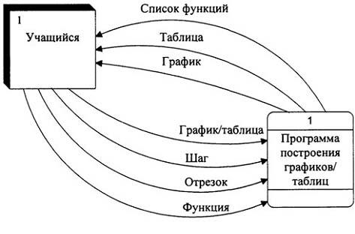
Рисунок 2
Детализируя эту диаграмму, получаем три процесса: Ввод/выбор функции и ее разбор, Построение таблицы значений функции и Построение графика функции. Для хранения функций добавляем хранилище функций. Затем определяем потоки данных.
На рисунке 3 представлена детализирующая диаграмма потоков данных в нотации Гейна-Сарсона, на которой точно адресованы функции системы при наличии нескольких категорий пользователей.
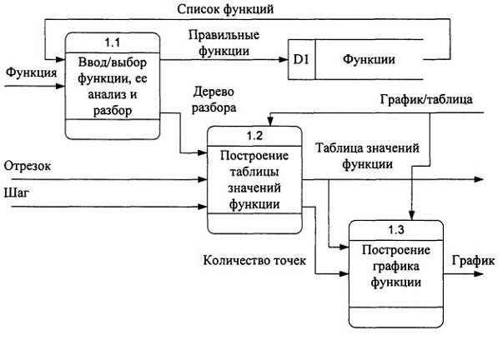
Рисунок 3

Порядок выполнения работы
1. Изучите теоретические сведения.
2. Разработайте диаграмму потоков данных в нотации Гейна-Сарсона по индивидуальному заданию, указанному в практической работе №1.

Домашнее задание

Оформите диаграмму потоков данных на листе формата А4 и ответьте на контрольные вопросы.

Литература

Цуканова О. А. Методология и инструментарий моделирования бизнес-процессов: учебное пособие – СПб.: Университет ИТМО, 2015. – 100 с. c. 57-61

Преподаватель ____________ А.С. Комаровский

Рассмотрено на заседании цикловой
комиссии ПОИТ №
Протокол № от «___» __________ 202_
Председатель ЦК ________ В.Ю. Михалевич

